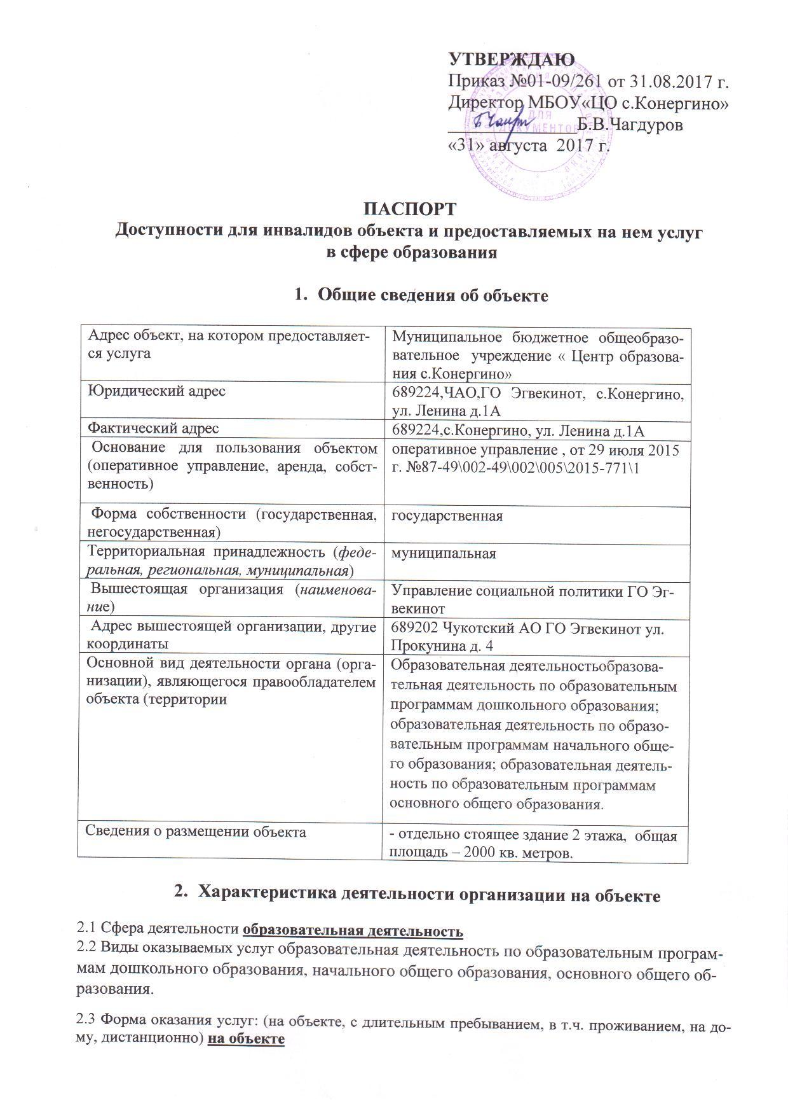
УТВЕРЖДАЮ
Приказ №01-09/261 от 31.08.2017 г.
Директор МБОУ«ЦО с.Конергино»
______________Б.В.Чагдуров
«31» августа 2017 г.

ПАСПОРТ
Доступности для инвалидов объекта и предоставляемых на нем услуг
в сфере образования

- Общие сведения об объекте

Адрес объект, на котором предоставляется услуга | Муниципальное бюджетное общеобразовательное учреждение « Центр образования с.Конергино»
Юридический адрес | 689224,ЧАО,ГО Эгвекинот, с.Конергино, ул. Ленина д.1А
Фактический адрес | 689224,с.Конергино, ул. Ленина д.1А
Основание для пользования объектом (оперативное управление, аренда, собственность) | оперативное управление , от 29 июля 2015 г. №87-49\002-49\002\005\2015-771\1
Форма собственности (государственная, негосударственная) | государственная
Территориальная принадлежность (федеральная, региональная, муниципальная) | муниципальная
Вышестоящая организация (наименование) | Управление социальной политики ГО Эгвекинот
Адрес вышестоящей организации, другие координаты | 689202 Чукотский АО ГО Эгвекинот ул. Прокунина д. 4
Основной вид деятельности органа (организации), являющегося правообладателем объекта (территории | Образовательная деятельностьобразовательная деятельность по образовательным программам дошкольного образования; образовательная деятельность по образовательным программам начального общего образования; образовательная деятельность по образовательным программам основного общего образования.
Сведения о размещении объекта | - отдельно стоящее здание 2 этажа, общая площадь – 2000 кв. метров.

- Характеристика деятельности организации на объекте

2.1 Сфера деятельности образовательная деятельность
2.2 Виды оказываемых услуг образовательная деятельность по образовательным программам дошкольного образования, начального общего образования, основного общего образования.
2.3 Форма оказания услуг: (на объекте, с длительным пребыванием, в т.ч. проживанием, на дому, дистанционно) на объекте
2.4 Категории обслуживаемого населения по возрасту: (дети, взрослые трудоспособного возраста, пожилые; все возрастные категории) дети
2.5 Категории обслуживаемых инвалидов: инвалиды, инвалиды с нарушениями опорно-двигательного аппарата; нарушениями зрения, нарушениями слуха
2.6 Плановая мощность: посещаемость (количество обслуживаемых в день), вместимость, пропускная способность 89
2.7 Участие в исполнении ИПР инвалида, ребенка-инвалида нет

III. Оценка состояния и имеющихся недостатков в обеспечении условий
доступности для инвалидов объекта
№ п/п | Основные показатели доступности для инвалидов объекта | Оценка состояния и имеющихся недостатков в обеспечении условий доступности для инвалидов объекта
1 | выделенные стоянки автотранспортных средств для инвалидов | Отсутствуют
2 | Сменные кресла-коляски | Отсутствуют
3 | Адаптированные лифты | Отсутствуют
4 | Поручни | да
5 | Пандусы | да
6 | Подъемные платформы (аппарели) | Отсутствуют
7 | Раздвижные двери | да
8 | Доступные входные группы | да
9 | доступные санитарно-гигиенические помещения | Не доступны для лиц, пользующихся инвалидными колясками
10 | достаточная ширина дверных проемов в стенах, лестничных маршей, площадок | Отсутствуют
11 | надлежащее размещение оборудования и носителей информации, необходимых для обеспечения беспрепятственного доступа к объектам (местам предоставления услуг) инвалидов, имеющих стойкие расстройства функции зрения, слуха и передвижения | Установленный спортивный комплекс не имеет контрастной окраски.  На игровых и спортивной площадках отсутствует специальное травмобезопасное покрытие.  Части ограждений площадок являются опасными для людей с нарушениями зрения.  Дорожки к игровым площадкам и не могут быть использованы для передвижения по ним детей с нарушением зрения.
12 | дублирование необходимой для инвалидов, имеющих стойкие расстройства функции зрения, зрительной информации - звуковой информацией, а также надписей, знаков и иной текстовой и графической информации - знаками, выполненными рельефно-точечным шрифтом Брайля и на контрастном фоне | Отсутствуют
13 | дублирование необходимой для инвалидов по слуху звуковой информации зрительной информацией | Отсутствуют
14 | Иные | Кромки ступеней или поручни лестниц должны быть окрашены контрастной краской, а на путях эвакуации светящейся в темноте, или на них наклеены световые ленты.

IV. Оценка состояния и имеющихся недостатков в обеспечении условий доступности для инвалидов предоставляемых услуг
№ п/п | Основные показатели доступности для инвалидов предоставляемой услуги | Оценка состояния и имеющихся недостатков в обеспечении условий доступности для инвалидов предоставляемой услуги
1 | наличие при входе в объект вывески с названием организации, графиком работы организации, плана здания, выполненных рельефно-точечным шрифтом Брайля и на контрастном фоне | нет
2 | обеспечение инвалидам помощи, необходимой для получения в доступной для них форме информации о правилах предоставления услуги, в том числе об оформлении необходимых для получения услуги документов, о совершении ими других необходимых для получения услуги действий | нет
3 | проведение инструктирования или обучения сотрудников, предоставляющих услуги населению, для работы с инвалидами, по вопросам, связанным с обеспечением доступности для них объектов и услуг | да
4 | наличие работников организаций, на которых административно-распорядительным актом возложено оказание инвалидам помощи при предоставлении им услуг | да
 | предоставление услуги с сопровождением инвалида по территории объекта работником организации | да
5 | предоставление инвалидам по слуху, при необходимости, услуги с использованием русского жестового языка, включая обеспечение допуска на объект сурдопереводчика, тифлопереводчика | нет
6 | соответствие транспортных средств, используемых для предоставления услуг населению, требованиям их доступности для инвалидов | ___
7 | обеспечение допуска на объект, в котором предоставляются услуги, собаки-проводника при наличии документа, подтверждающего ее специальное обучение, выданного по форме и в порядке, утвержденном приказом Министерства труда и социальной защиты Российской Федерации | нет
8 | наличие в одном из помещений, предназначенных для проведения массовых мероприятий, индукционных петель и звукоусиливающей аппаратуры | нет
9 | адаптация официального сайта органа и организации, предоставляющих услуги в сфере образования, для лиц с нарушением зрения (слабовидящих) | да
10 | обеспечение предоставления услуг тьютора | нет

V. Предлагаемые управленческие решения по срокам и объемам работ, необходимых для приведения объекта и порядка предоставления на нем услуг в соответствие с требованиями законодательства Российской Федерации об обеспечении условий их доступности для инвалидов
№ п/п | Предлагаемые управленческие решения по объемам работ, необходимым для приведения объекта в соответствие с требованиями законодательства Российской Федерации об обеспечении условий их доступности для инвалидов1** | Сроки
1 | Заменить дорожки на путях движения по прилегающей территории объекта к игровым и спортивной площадкам. Дорожки должны быть контрастного цвета, нескользкие и шириной 1,5 м. | Согласно законодательству, по мере поступления субсидий
2 | На всех игровых площадках заменить ограждения на безопасные конструкции, а также уложить травмобезопасные покрытия из резиновой крошки. | Согласно законодательству, по мере поступления субсидий
3 | Перед лестницей на прилегающую территорию на расстоянии 0,8 м н установить тактильные предупреждающие указатели или контрастно окрашенную поверхность. | Согласно законодательству, по мере поступления субсидий
4 | Дверные наличники или края дверных полотен и ручки окрасить в отличные от дверных полотен контрастные цвета | Согласно законодательству, по мере поступления субсидий
5 | На выходах из помещения установить световые маяки для контрастного выделения дверного проема. | Согласно законодательству, по мере поступления субсидий
6 | Выделить контрастным цветом входную площадку, установить предупреждающие тактильные указатели. | Согласно законодательству, по мере поступления субсидий
7 | Установить вывеску при входе на объект с названием организации, графиком работы и планом здания, выполненной в рельефно-точечным шрифтом Брайля и на контрастном фоне | Согласно законодательству, по мере поступления субсидий
9 | Кромки ступеней или поручни лестниц на путях эвакуации окрасить краской, светящейся в темноте, или на них наклеить световые ленты. | Согласно законодательству, по мере поступления субсидий
10 | Установить разноуровневые поручни с обеих сторон лестницы. Поручни должны быть округлого сечения диаметром от 0,04 до 0,06 м на высоте 0,9 и 0,5 м. | Согласно законодательству, по мере поступления субсидий
11 | Провести ремонт лестниц с нанесением противоскользящего покрытия и противоскользящей клейкой ленты контрастного цвета. | Согласно законодательству, по мере поступления субсидий
12 | Оборудование спортивного зала следует заменить на современный развивающий спортивный комплекс, контрастно окрашенный и оснастить матами безопасности. | Согласно законодательству, по мере поступления субсидий

